|  |  |  |
| --- | --- | --- |
| **مقاطعة حاسي خليفة** | **اختبار الفصل الأول في مادة التربية المدنية**  **(النموذج رقم 1)** | **السنة الدراسية : 2024/2025** |
| **ابتدائية الشهيد غبش السايح** | **القسم : السنة الثالثة 4** |

**السند :**

**بينما كنتَ في مطعم المدرسة لاحظتَ أن أحد التلاميذ يأكل بسرعة و بكلتا يديه ، والطعام متناثر على الطاولة وعلى ملابسه ، فتساءلتَ: هل يعرف هذا التلميذ آداب الأكل؟**

**الوضعية الأولى :** **تأمّل الصور ثم اكتب هذه الآداب**

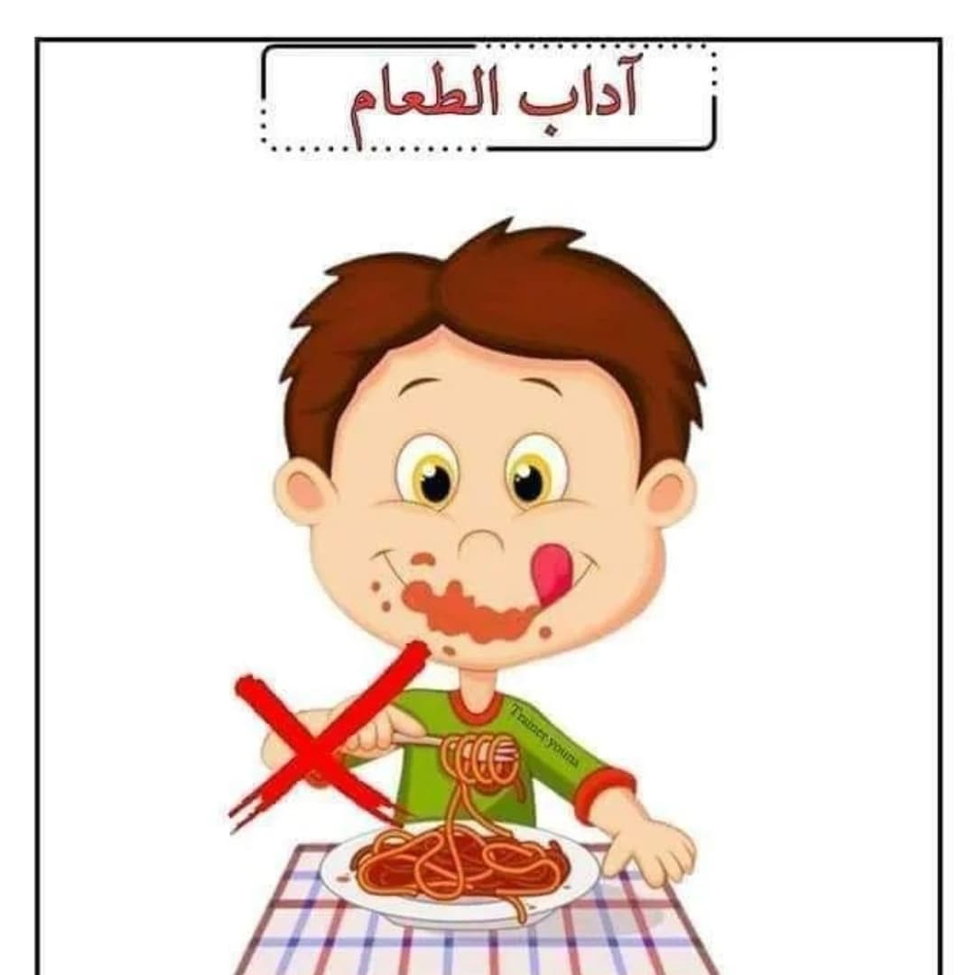

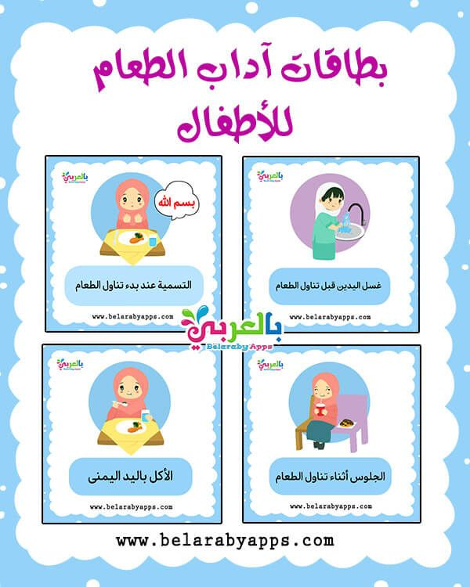





|  |  |  |  |
| --- | --- | --- | --- |
|  |  |  |  |

**الوضعية الثانية : التفتّ إلى يمينك فلمحت أن صديقك بقي يطلب المزيد وأفرط في الأكل بينما صديقك على يسارك لم يتناول طبقه ، فسألته : لماذا لم تأكل؟ فأخبرك أنه سيشتري سوندويتش من الشارع .**

* ضع صحيح أو خطأ أمام هذه السلوكات
* أتناول أغذية مكشوفة في الشارع .............
* الإفراط في الأكل .............
* تناول سلع منتهية الصلاحية .............
* الأكل بسرعة ............
* تناول أغذية سكرية ودسمة ............

**الوضعية الثالثة :** **بعد خروجكما من المطعم ، ذهب صديقك علي مباشرة إلى القسم دون أن يغسل يديه بينما صديقك سعيد غسل يديه وترك حنفيه حوض الغسيل مفتوحة .**

|  |  |  |
| --- | --- | --- |
|  | صديقك علي | صديقك سعيد |
| السلوك الخاطيء | ............................................ | ............................................. |
| النصيحة | ............................................ | ............................................. |

**الوضعية الرابعة :** **بعد خروجكم من المدرسة تبادلتم أطراف الحديث حول الأخطار التي تصيب الأطفال الصغار في البيت**

* **اكتب نصيحتين لتجنب الأخطار والحفاظ على سلامتنا في البيت**
* .......................................................................................
* .......................................................................................

|  |  |  |
| --- | --- | --- |
| **مقاطعة حاسي خليفة** | **اختبار الفصل الأول في مادة التربية المدنية**  **(النموذج رقم 2)** | **السنة الدراسية : 2024/2025** |
| **ابتدائية الشهيد غبش السايح** | **القسم : السنة الثالثة 4** |

**الوضعية الأولى :** **اربط الجمل ببعض لتتعرف على القواعد الصحية في التغذية**

الأكل بسرعة وبكثرة يسبب تسوس الأسنان ومرض المعدة

عدم غسل اليدين والأسنان يتعب المعدة ويسبب بالتخمة

تناول الأطعمة السكرية والدسمة يسبب التسمم

تناول أطعمة في الشارع يسبب السمنة والسكتة القلبية

**الوضعية الثانية : ضع الكلمات في مكانها المناسب لتكمل الفقرة**

**يليني الإفراط تكبير اليمنى الحمد لله الكلام بسم الله**

الطعام والشراب من نعم الله لذا يجب على الانسان تقديرهما ، كما يجب التقيد بآداب الأكل ومنها :

* تجنب ....................اللقمة و تجنب ............................أثناء الأكل
* أقول .............................قبل الأكل و...............................بعد الانتهاء من الأكل
* الأكل باليد .................................... والأكل مما ..............................
* عدم ................................في الأكل .

**الوضعية الثالثة :** **ضع إحدى الكلمتين تحت كل صورة : تبذير ، إقتصاد**

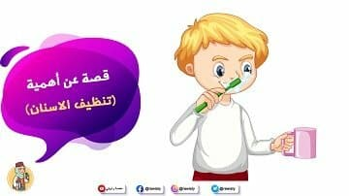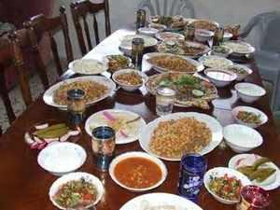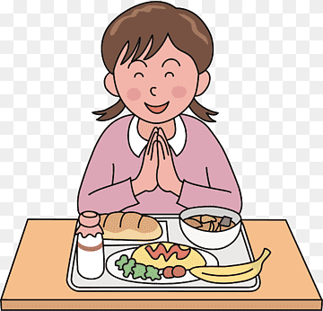

............................ ............................. ............................ .............................

**الوضعية الرابعة :** **اكتب الخطر ( تكهرب ، جروح ، احتراق ) ثم اربطه بالنصيحة**

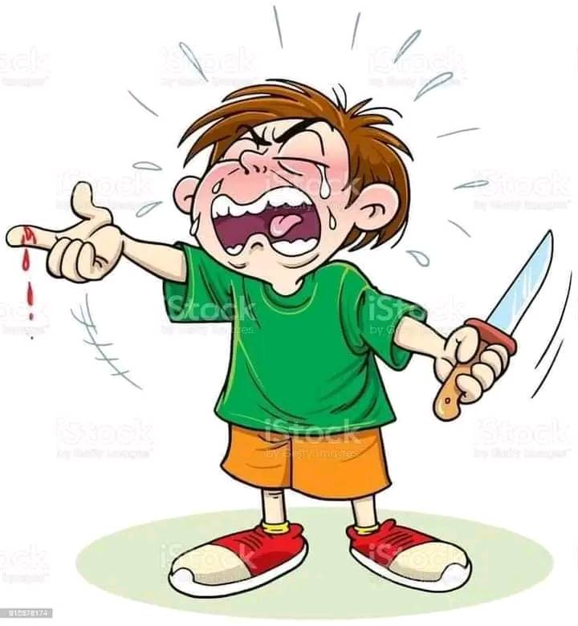

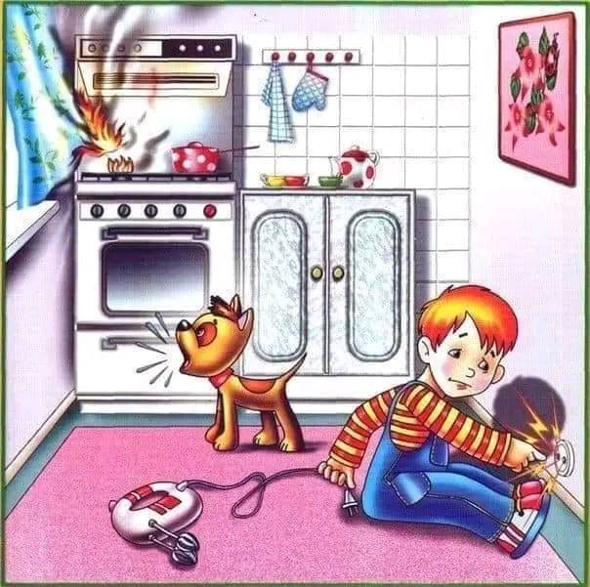

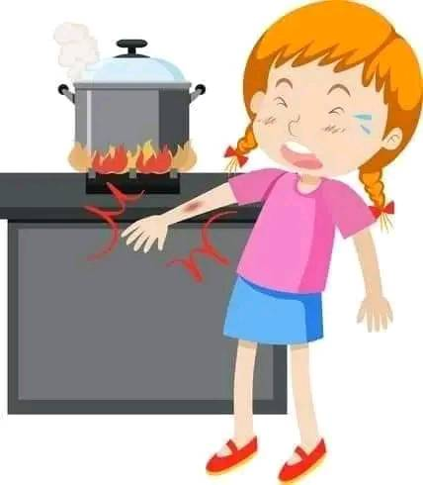

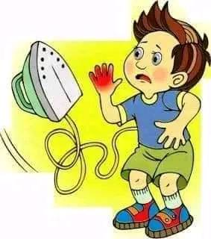

.................................... .................................. .................................... .......................................

لا ألعب بالسكين لا ألمس ألعب بالأجهزة الكهربائية لا ألمس الأواني على النار أتجنب لمس الأجهزة الساخنة